Santa Fe viert 70 jaar bevrijding
23-11-2014 door: Redactie Hallo bewerking PO
Vereniging Santa Fe vierde op zondag 23 november 70 jaar bevrijding met een toertocht door Horst aan de Maas. Met historische voertuigen uit de Tweede Wereldoorlog begon de toertocht 's ochtends in America, om 's middags te eindigen op het Wilhelminaplein in Horst met een static show.

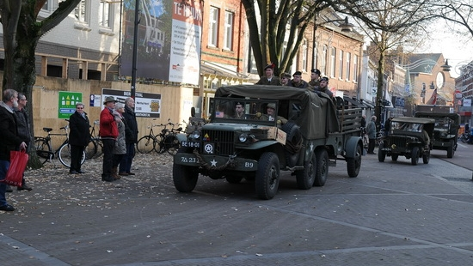
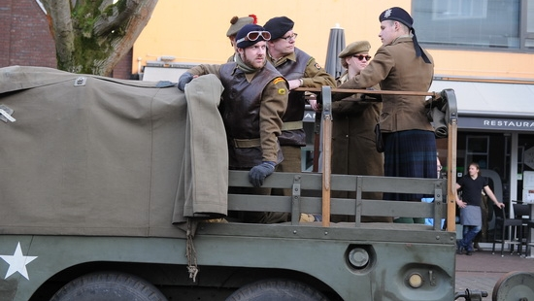
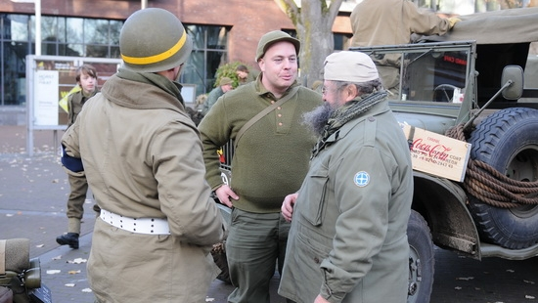
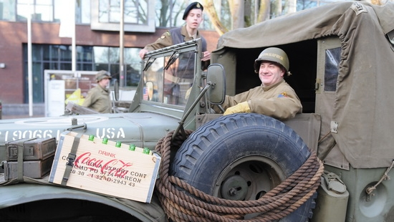
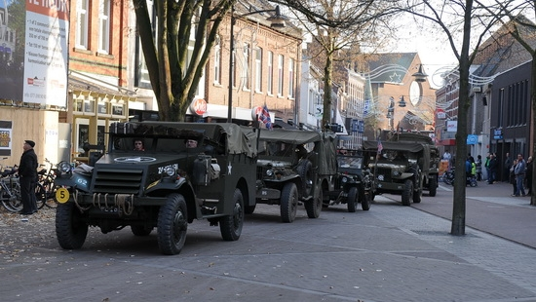
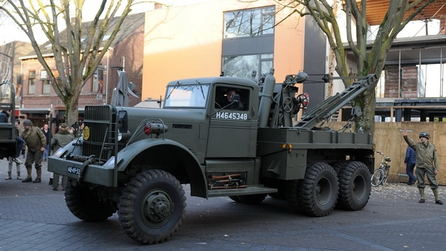
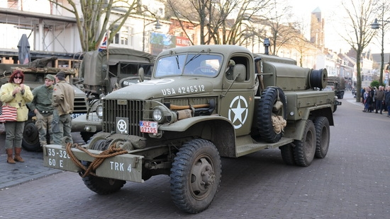
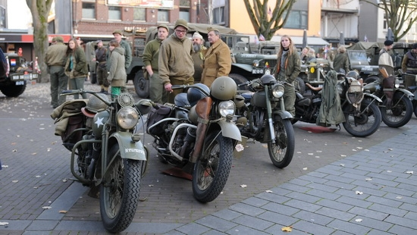
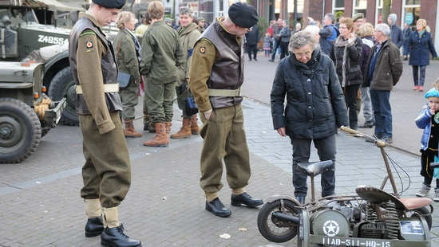
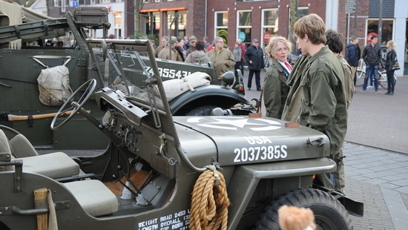
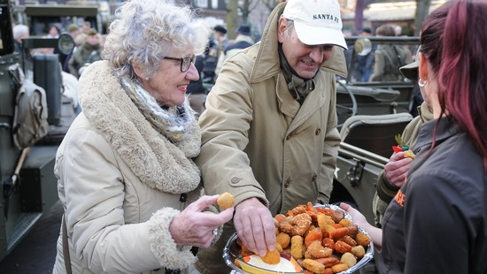
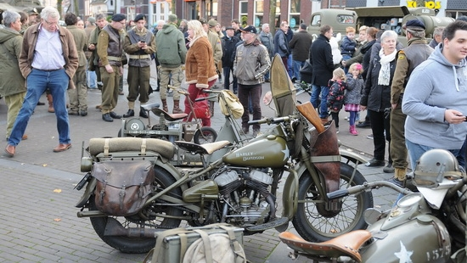
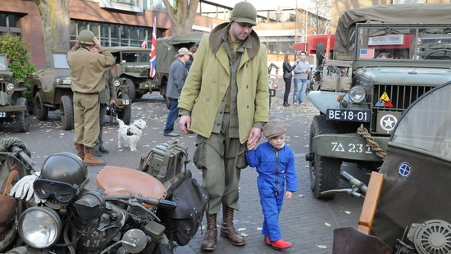
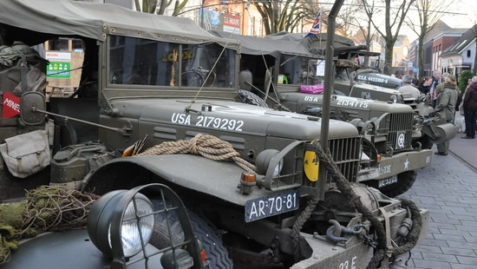
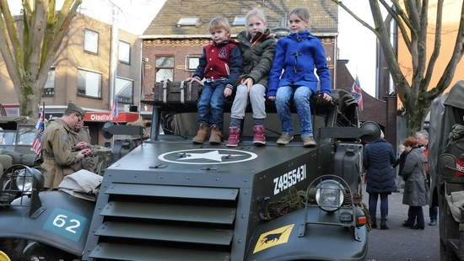
Santa Fe is een vereniging van mensen met historische voertuigen uit de Tweede Wereldoorlog. Zij toonden onder andere ook attributen en uniforms uit die tijd.

